楓樹國民小學學校辦理加強導師反毒知能宣教活動成果報告表
製表日期:100年 03 月02 日
 | 學校名稱 | 龜山鄉楓樹國民小學 |  | 活動地點 | 語文教室
 | 活動名稱 | 加強導師反毒知能 |  | 承辦單位 | 桃園縣學生校外生活輔導委員會
 | 講題 | 防制物質濫用與教師紓壓研習 |  | 辦理時間 | 自100年03月02日13時30分起  至100年 03月 02 日 15 時止
 | 講座 | (講師姓名)曾秋美 護理長 |  | 辦理時間 | 自100年03月02日13時30分起  至100年 03月 02 日 15 時止
 | 參加人數 | 教師： 1 人
 | 附件 | □照片 張 學員回饋分析總表 ☑講師鐘點費領據  □其他
實施情形與效益評估：
- 本校於100.03.02(三)認識物質濫用與抒解壓力之研習，教師參與率達8成以上
- 學員反應良好，對於毒品的認識、戒斷後的反應、美沙冬替代療法的介紹都印象深刻，
應用於學生反毒教學大有助益。
 | 檢討與建議：希冀教育主管機關能規劃學生反毒宣導的相關教材，以利學校推動。
 | 其他：
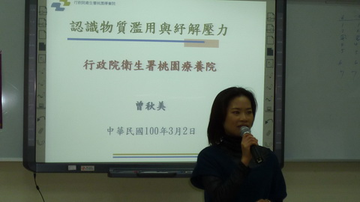 |  |  | 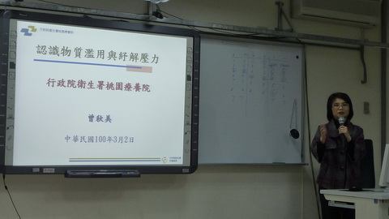
活動說明：訓導主任開場介紹講師 |  |  | 活動說明：歡迎曾秋美護理長
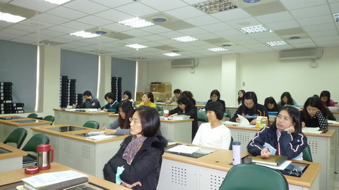 |  |  | 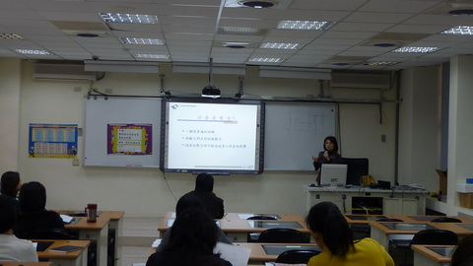
活動說明：本校參與研習出席率達8成以上 |  |  | 活動說明：認識美沙冬療法，教師認真聆聽
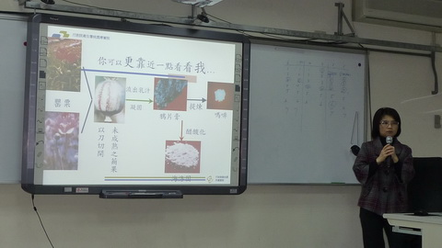 |  |  | 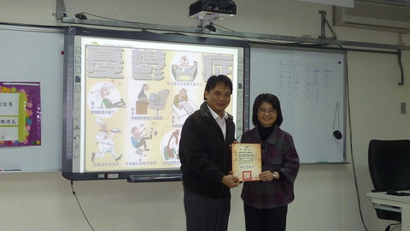
活動說明：美麗卻可提煉成毒品的罌粟花 |  |  | 活動說明：校長全程參與並致贈感謝狀乙只

